УДК 512

Электродинамика с целочисленным зарядом, топология и структура элементарных частиц

В.М. Журавлев

Рассматривается топологическая интерпретация электрического заряда. Показано, что такая концепция может быть не противоречивым образом согласована с основными требованиями электродинамики и требованием целочисленности заряда элементарных частиц. Построена классификация структуры топологических объектов с целочисленным зарядом и проведено ее сопоставление с имеющимися данными о структуре элементарных частиц.

1. Введение

Теории элементарных частиц, строящиеся на базе и классических, и квантовых полевых теорий, неизменно сталкиваются с двумя общими трудностями электродинамики - интерпретацией целочисленности электрического заряда и бесконечностью собственной энергии точечных зарядов. Первая из этих трудностей - кратность электрического заряда частиц заряду электрона - не рассматривается обычно как факт, существенно влияющий на обоснованность электродинамики. Величина заряда электрона для задач описания макрополей классической электродинамики является величиной малой, что позволяет не заботиться о смысле понятия пробного заряда и его величины, поскольку под пробным зарядом всегда можно подразумевать электрон. Однако анализ понятия пробного заряда в применении к пространственным масштабам, характерным для структуры элементарных частиц, указывает на необходимость существенного пересмотра всей концепции электродинамики. Действительно, понятие пробного заряда, которое необходимо для корректного введения понятия напряженности электрического поля, подразумевает существование любого бесконечно малого заряда. Последнее находится в противоречии с экспериментальным фактом дискретности величины заряда. На микромасштабах все заряды частиц сравнимы по величине с зарядом электрона, а напряженности полей вблизи них имеют экстремально большие по величине значения, поэтому понятие бесконечно малого пробного заряда теряет свой первоначальный смысл.
Действительно, пробным зарядом по определению называют заряд, имеющий столь малую величину, что он сам по себе не вносит искажений в измеряемое электростатическое поле (не изменяет положение зарядов - источников поля). При этом напряженность E_{с}, измеренную с помощью пробного заряда, можно представить как предел отношения силы F, действующей на пробный заряд в поле, созданном всеми другими зарядами, к величине этого заряда q: $E_{c}=\underset{q→0}{\text{lim}}\frac{F}{q}$. Однако, в случае существования исключительно целочисленных зарядов, это представление никогда точно не выполняется, поэтому пробный заряд не может быть меньше некоторой фиксированной величины - заряда электрона, и всегда оказывает конечное действие на окружающие заряды. В силу того, что величины напряженностей поля нарастают обратно пропорционально квадрату расстояния до области, где сосредоточен заряд, на масштабах элементарных частиц силовые характеристики взаимодействия частиц таковы, что смещение источников поля из-за конечности величины пробного заряда может приводить к существенным искажениям в определении самой напряженности.
Невозможность ввести на малых расстояниях понятие пробного заряда приводит к неопределенности в описании распределения зарядов внутри малой области пространства, в которой находится частица, и, следовательно, структуры электростатического поля элементарных частиц. Эта неопределенность в описании электростатического поля является неустранимым дефектом электродинамики, порождающим второй существенный ее недостаток - бесконечность энергии поля заряда. Указанная неопределенность в описании распределения зарядов исчезает, если постулировать это распределение, опираясь на правдоподобную интерпретацию экспериментальных данных. Наиболее просто предположить, что существуют самые элементарные частицы (например, партоны или кварки), являющиеся точечными, из которых конструируются все более сложные частицы. Такое предположение согласуется с экспериментальными данными (имеются в виду партоны), но строго говоря относится только к структуре электрона. Однако точечность зарядов приводит к неустранимым расходимостям в энергии поля, связанным с кулоновской особенностью полей на точечном заряде. Постулировать же какое-либо непрерывное распределение зарядов весьма проблематично, поскольку нет веских оснований предпочесть один тип распределения другому. Кроме этого, в теории с фиксированным распределением заряда всегда будут существовать некоторые нефундаментальные эмпирические постоянные типа радиуса обрезания.
В настоящей работе предлагается концепция, согласно которой обе указанные трудности классической электродинамики имеют общее происхождение, а в качестве основного способа их преодоления предлагается модифицировать электродинамику, дополняя ее постулатом, связывающим величину заряда с топологическим инвариантом пространственной структуры частиц. Идея этого подхода кратко была изложена в [1].
Следует отметить, что идеи о связи электрического заряда и вообще структуры элементарных частиц с топологией пространства высказывались ранее целым рядом авторов. Первой гипотезой такого рода была гипотеза Уилера (см. [2,3,4]), которая состояла в представлении зарядов в виде неодносвязной области пространства, имеющей форму ручки, вклеенной в фоновое пространство. Горловины ручки для внешнего наблюдателя при наличии электрического поля должны выглядеть как пара зарядов. Такие ручки в дальнейшем будем называть ручками Уилера. Эта гипотеза имеет два существенных недостатка: связь всех зарядов в пары и неквантованность величины заряда. Предлагались также достаточно экзотические модели с вклеиванием в фоновое пространство листов Мебиуса (см. [5]). Использование более сложных моделей частиц с интерпретацией лептонных и барионных зарядов как узлов и зацеплений ручек предлагалось, например, в [6].
Однако все эти гипотезы не дали существенного продвижения в попытках использовать топологические идеи для объяснения структуры и свойств элементарных частиц. В настоящей работе предпринимается попытка построения электродинамики, основанной на изначальном постулировании целочисленности заряда как некоторого топологического инварианта областей пространства, связанного с дифференциальными характеристиками электромагнитного поля. Результатом такого подхода является классификация элементарных частиц на качественном уровне, объясняющая основные зарядовые особенности их структуры и конечность их собственной энергии.

2. Общая постановка проблемы описания электростатического поля целочисленных зарядов

Задача построения электродинамики с целочисленным зарядом фактически сводится к необходимости введения дополнительного постулата, который бы давал независимый от понятия пробного заряда способ описания напряженности электростатического и вообще любого электромагнитного поля.
При формулировке электродинамики с целочисленным зарядом необходимо сохранять само определение электрического заряда, очевидно, не зависимое от природы дискретности заряда, т.е. определение его величины как потока вектора индукции D электрического поля через любую замкнутую поверхность σ, целиком окружающую источники поля:
$\int_{σ}{D^{α}}{dσ}_{α}=q$. (1)
Требуется лишь, чтобы величина q/e=± n, где e - заряд электрона, была целочисленной величиной. Для удобства в дальнейшем величину заряда электрона будем полагать равной по модулю 1.
Заметим, что данное интегральное условие, выполняющееся для любой области физического пространства, эквивалентно выполнению дифференциального уравнения для поля D вида
$\text{div}D=ρ$, (2)
где ρ(x) - объемная плотность электрического заряда. Это условие является очень жестким и вместе с условием потенциальности напряженности поля фактически почти полностью определяет всю структуру уравнений электродинамики. Единственным требованием классической электродинамики, которое можно модифицировать, не нарушая уравнения (2), является связь между векторными полями D и E, т.е. в новой концепции можно лишь видоизменить функциональный вид диэлектрической проницаемости ε₀ самого пространства, отказавшись от требования ε₀=const, которое неизбежно приводит к классической электродинамике.
Самая общая связь между полями D и E может иметь вид
$D_{α}=ε_{α}^{β}E_{β}$,
где $ε_{α}^{β}$ - тензор диэлектрической проницаемости. Поскольку тензор диэлектрической проницаемости пространства должен определяться свойствами самого пространства и, возможно, полями D и E, то в силу изотропии евклидова пространства следует считать, что
$$ε_{α}^{β}=ε_{0}δ_{α}^{β}$$
где $δ_{α}^{β}$- единичный тензор. Отсюда следует, что зависимость ε₀ от координат и времени должна целиком определяться полем E и его производными: ε₀=ε₀(E,∂E,…).

3. Уравнение для напряженности электростатического поля целочисленных зарядов

В дифференциальной топологии имеется целый набор интегральных величин типа (1), обладающих требуемыми свойствами дискретности. В квантовой теории калибровочных полей [7], такие величины называются топологическими зарядами, которые представляют собой топологические инварианты поля или пространства.
Среди топологических инвариантов наибольший интерес представляет величина, называемая индексом векторного поля на замкнутой поверхности (см. [8]):
$Q=\frac{1}{2}\text{deg}(E)=\frac{1}{8π}\int_{σ}{\frac{dσ}{|E|^{3}}}G(x)$, (3)
где
$\begin{aligned}|E|^{2}=E_{α}E^{α}, \\ G(x)=\left|\begin{matrix}E_{1} & E_{2} & E_{3} \\ ∂_{u}E_{1} & ∂_{u}E_{2} & ∂_{u}E_{3} \\ ∂_{v}E_{1} & ∂_{v}E_{2} & ∂_{v}E_{3}\end{matrix}\right|\end{aligned}$ (4)
Здесь $∂_{u}E=∂E/∂u$, u и v - внутренние координаты на $σ$, $\text{deg}(E)$ - индекс векторного поля E на некоторой поверхности $σ$.
Это соотношение (3), имеет топологический смысл, но формально представляет собой запись выражения для величины потока поля напряженности точечного электрического заряда через единичную сферу, полученную в результате отображения (вообще говоря, неоднозначного) одного евклидова пространства в другое, при котором единичная сфера отображается на замкнутую поверхность σ [8]. Это как раз и позволяет использовать соотношение (3) как дополнительный постулат электродинамики, удовлетворяющий сформулированным выше требованиям. Однако для этого интегральному соотношению (3) необходимо придать инвариантный дифференциальный вид типа (2).
Рассмотрим трехмерное эвклидово пространство $E^{3}$, которое условно назовем пространством напряженностей. Обозначим декартовы координаты в $E^{3}$ через $e=\left\{e_{1},e_{2},e_{3}\right\}$ и рассмотрим в этом пространстве единичный по величине точечный электрический заряд, поместив его в начало координат. Тогда справедливо очевидное равенство
$\frac{1}{4π}\int_{S^{2}}{\frac{ε^{\text{αβγ}}e_{α}{\text{de}}_{β}{\text{de}}_{γ}}{|e|^{3}}}=1, α,β,γ=1,2,3$, (5)
где $S^{2}$ - единичная сфера с центром в начале координат целиком окружающая заряд. Эта формула также справедлива и для любой другой замкнутой поверхности, целиком охватывающей начало координат. Рассмотрим отображение $E^{3}\vec{ξ}U^{3}$ пространства $E^{3}$ в некоторое, вообще говоря, риманово пространство $U^{3}$. Векторное поле радиус-векторов $e=\left\{e_{1},e_{2},e_{3}\right\}$, проведенных из начала координат в точки $E^{3}$, будет прообразом некоторого векторного поля E на $U^{3}$∈$E^{3}: e\vec{ξ}E$. Функции $e=e(x)$, задающие обратное отображение $ξ^{−1}$, и поле E связаны соотношением
$e_{α}=\frac{∂x^{β}}{∂e^{α}}E_{β}$. (6)
Пусть отображение $ξ$ ставит в соответствие началу координат в $E^{3}$ конечное число точек, а сфере $S^{2}$ - замкнутую поверхность, окружающую хотя бы одну из этих точек. Тогда при специальном выборе координат на $U^{3}$ будет выполняться соотношение (3), как следствие тождества (5), записанного в координатах на $U^{3}$.
Формально отображение ξ задается следующими уравнениями
$e^{α}\vec{ξ}x^{α}=x^{α}(e^{1},e^{2},e^{3})$.
Будем предполагать, что отображение ξ неоднозначно, но обратное отображение ξ⁻¹ однозначно и непрерывно. Это означает, что однозначными являются функции
$x^{α}\vec{ξ^{−1}}e^{α}=e^{α}(x^{1},x^{2},x^{3})$.
Тогда в силу того, что отображение индуцирует отображение касательных пространств [9], векторное поле радиус-векторов e в E³ отображается в некоторое векторное поле E в U ³ по правилу
$E^{α}=\frac{∂x^{α}}{∂e^{β}}e^{β}$. (7)
Совокупность функций e^{α}= e^{α}(x), задающих обратное отображение, так же представляет собой векторное поле на U ³, вообще говоря, не совпадающее с полем E. Выражение для поля E можно получить, если обратить внимание на следующее очевидное соотношение
$e^{α}=\frac{1}{2}\frac{∂}{∂e^{α}}|e|^{2}=\frac{1}{2}\frac{∂x^{β}}{∂e^{α}}\frac{1}{2}\frac{∂}{∂x^{β}}|e|^{2}$ . ( 8)
Отсюда следует, что
$E_{α}=\frac{1}{2}\frac{∂}{∂x^{α}}|e|^{2}$ , (9)
т.е. поле с компонентами E_{α} - градиентное. Тождество (8) приводит к следующему тождеству
$\begin{aligned}|e|^{2}=e_{α}e_{α}= \\ \frac{1}{4}\frac{∂x_{β}}{∂e^{α}}\frac{∂x_{γ}}{∂e^{α}}\left(\frac{∂}{∂x^{β}}|e|^{2}\right)\left(\frac{∂}{∂x^{γ}}|e|^{2}\right)\end{aligned}$. (10)
Из определения отображения ξ следует, что
$g_{\text{βγ}}=\frac{∂x_{β}}{∂e^{α}}\frac{∂x_{γ}}{∂e^{α}}$ (11)
представляет собой тензор на пространстве U ³. Отображение ξ может быть устроено различным образом. Заметим, в частности, что отображение ξ может быть изометрическим, т.е. таким, что элемент длины в E³ при отображении переходит в элемент длины в U ³:
${\text{de}}^{α}{\text{de}}_{α}={\text{dx}}^{α}{\text{dx}}_{α}$.
В этом случае тензор g_{αβ} будет метрическим тензором в U ³, а тождество (10) примет вид
$|e|^{2}=g_{\text{αβ}}E^{α}E^{β}=|E|^{2}$,
которому можно придать форму уравнения эйконала
$$g_{\text{αβ}}Ψ^{,α}Ψ^{,β}=1$$
для функции Ψ=|e|. Если отображение ξ не изометрично, то g_{αβ} не является метрическим тензором и модули векторов e и E не совпадают. В этом случае g_{αβ} определяет на U ³ некоторое фундаментальное тензорное поле, связанное с электромагнитным полем.
В пространстве E³ вместе с тождеством (5) выполняется следующее дифференциальное тождество:
$\frac{∂}{∂e^{α}}\left(\frac{e^{α}}{|e|^{3}}\right)=4\text{πδ}(e^{1})δ(e^{2})δ(e^{3})$, (12)
соответствующее уравнению Пуассона для точечного заряда. На U ³, в произвольной системе координат x, тождество (12) принимает вид
$\begin{aligned}\frac{1}{|J(x)|}\frac{∂}{∂x^{α}}\left(|J(x)|\frac{F^{α}}{|e|^{3}}\right)= \\ \frac{4π}{|J(x)|}δ(e^{1}(x))δ(e^{2}(x))δ(e^{3}(x)),\end{aligned}$
где J(x) - якобиан преобразования ξ⁻¹:
$J(x)=\text{det}\left\|\frac{∂e(x)}{∂x}\right\|$.
Поскольку система координат ξ в общем случае криволинейная, из якобиана J(x) полезно выделить инвариантную часть ζ(x), пользуясь соотношением
$J(x)=ζ(x)\sqrt{g}$,
где g - определитель метрического тензора (11). Если обозначить
$ρ(x)=\frac{4π}{\sqrt{g}}δ(e^{1}(x))δ(e^{2}(x))δ(e^{3}(x))$,
то получаем тождество для поля E:
$\frac{1}{\sqrt{g}}\frac{∂}{∂x^{α}}\left(|ζ(x)|\sqrt{g}\frac{E^{α}}{|e|^{3}}\right)=ρ(x)$. (13)
Заметим, что векторное поле D с компонентами
$D^{α}=|ζ(x)|\frac{E^{α}}{|e|^{3}}$ (14)
удовлетворяет уравнению
$\frac{1}{\sqrt{g}}\frac{∂}{∂x^{α}}\left(\sqrt{g}D^{α}\right)=ρ(x)$,
которое по смыслу совпадает с уравнением для поля индукции электрического поля зарядов с плотностью ρ(x). Таким образом, это уравнение представляет собой инвариантное интегральное тождество, эквивалентное соотношению (3).
В силу (10) поле E - градиентное. Обозначая f=|e|²/2, где скалярная функция f играет роль потенциала электростатического поля ``голых'' зарядов, согласно (13), получаем уравнение
$\frac{1}{\sqrt{g}}\frac{∂}{∂x^{α}}\left(|ζ(x)|\sqrt{g}\frac{1}{|e|^{3}}\frac{∂f}{∂x^{α}}\right)=ρ(x)$.
Это же уравнение может быть записано в виде
$\frac{1}{\sqrt{g}}\frac{∂}{∂x^{α}}\left(|ζ(x)|\sqrt{g}\frac{∂Φ}{∂x^{α}}\right)=ρ(x)$,
где функция
$$Φ=\frac{1}{|e|}=\frac{1}{\sqrt{2f}}$$
играет роль классического потенциала.
Окончательно, результаты построений можно сформулировать следующим образом: если пространство U ³ отождествить с физическим пространством, а в качестве напряженности электрического поля рассматривать $E=∇f$, то это пространство будет иметь собственную диэлектрическую проницаемость
$ε(x)=\frac{|ζ(x)|}{|e|^{3}}>0,$
связывающую поля D и E, которые создаются только дискретными источниками (образами точечного источника в E³) с целочисленной величиной зарядов, равной степени поля E на почти произвольной поверхности, окружающей источники. При этом можно ввести аналог классической напряженности, полагая
$E_{c}=−∇Φ=∇\frac{1}{|e|}$.
В этом случае ``классическая'' диэлектрическая проницаемость равна
$ε_{c}(x)=|ζ(x)|$.
В случае изометричности отображения ξ получаем соответственно
$ε(x)=\frac{1}{|e|^{3}}=\frac{1}{|E|^{3}}>0, ε_{c}(x)=1$.

4. Структура источников электростатических полей

Полезность построенного описания поля целочисленных зарядов связана с возможностью рассматривать не один целочисленный заряд, а произвольную конечную их совокупность. В этом случае отображение ξ, с помощью которого вводятся все основные поля на U³, будет неоднозначным. Неоднозначность отображения ξ влечет за собой усложнение структуры источников поля и, возможно, нарушение непрерывности полей E и f. Поэтому для теории важно установить все возможные типы распределения зарядов, которые допускаются неоднозначным отображением ξ, при сохранении непрерывности и гладкости полей E и f . Условие гладкости поля f (или хотя бы непрерывности) является важным с точки зрения физического обоснования рассматриваемой концепции. Если это свойство не допускается неоднозначностью отображения ξ, то данная конструкция будет выглядеть слишком искусственной.
Рассмотрим сначала общую структуру отображения ξ в случае наличия зарядов различного знака. Для этого опишем структуру образов единичного шара в E³ при отображении в U³ в наиболее простом случае.
Поскольку отображение ξ - неоднозначно, то оно ставит в соответствие точечному заряду в E³ конечное число точек в U³, в которых образ E поля e обращается в ноль (ядро отображения ξ), при этом следует предполагать, что обратное отображение однозначно и непрерывно. В этом случае каждая область D³ пространства E³, ограниченная единичной сферой, окружающей точечный заряд в начале координат, отображается целиком на конечное число областей в U³, диффеоморфных шару, которые будем обозначать через U_{i}. А внешность шара, которая соответствует формально бесконечно удаленному точечному заряду обратного знака по отношению к тому, который находится в начале координат в E³, будет отображаться на внешность объединения областей $\sum_{i}{U_{i}}=U^{3}$. В каждой области U_{i} будет находиться ровно одна точка P_{i} - образ точечного заряда на U³. В силу этого в каждой области будет иметься ровно по одному точечному заряду, для которого плотность заряда будет иметь вид δ-функции уже в U³. Каждой точке P_{i} будет соответствовать некоторая максимальная область диффеоморфная шару U_{i}, содержащая P_{i} (P_{i}∈U_{i}), внутри которой отображение ξ однозначно. Области U_{i} выделяются тем условием, что границы ∂U_{i} каждой из этих областей обязательно касаются в одной или нескольких точках, точнее в конечном числе точек, границ ∂U_{i} других областей U_{i} или конечное число точек границы самой области отождествляются с некоторым конечным числом точек этой же границы. В последнем случае двумерная граница области приобретает топологию сферы с несколькими ручками по числу отождествляемых пар точек на границе. Именно эти границы максимальных областей однозначности играют важную роль в описании отображения ξ.
Рассмотрим с аналогичной точки зрения свойства функции f и поля E. В силу соотношения
$$f(x)=\frac{1}{2}|e|^{2}>0$$
функция f обращается в ноль в точках U³, являющихся образами точечного заряда в E³, и всюду положительна. Поэтому эта функция может отвечать лишь зарядам одного знака. Зарядам другого знака должна отвечать функция
$$f(x)=−\frac{1}{2}|e|^{2}<0$$
Однако это означает, что если отображение ξ осуществляет отображение в заряды различного знака, то на границах областей U_{i}⊂U³ однозначности отображения ξ функция f и, как следствие, поле E будут иметь разрывы. Чтобы избежать этого, введем в рассмотрение новую функцию F(x), определенную по правилу
$F(x)=\frac{e_{i}}{2}|e|^{2}+f_{i}, x∈U_{i},$ (15)
где e_{i}=±1 - знаки соответствующих зарядов, f_{i} - некоторые постоянные, U_{i} - область однозначности отображения ξ. Основная задача теперь состоит в том, чтобы доказать, что можно подобрать для каждой области U_{i} постоянные e_{i} и f_{i} так, что функция F(x) будет гладкая. Строгое доказательство этого утверждения будет приведено в следующем разделе. Там будет предъявлен конкретный пример подходящей функции F(x). А сейчас рассмотрим поведение полей f и E на границе областей U_{i}.
В силу неоднозначности отображения ξ на границах ∂U_{i} при их пересечении будут меняться аналитические свойства полей E и f. С точки зрения электродинамики это означает, что на поверхностях ∂U_{i} должен быть сосредоточен заряд с некоторой поверхностной плотностью σ(x). Суммарная величина этого заряда должна быть также целочисленной величиной. Это следует из того факта, что если вычислить поток поля индукции через поверхность, окружающую целиком соприкасающиеся области U_{i} и U_{j} (i≠j) и не пересекающую границы других областей U_{k}, k≠i,j, то поскольку такая поверхность лежит в области однозначности отображения ξ, величина этого потока будет равна целочисленной величине. Отсюда следует, что заряд на границах ∂U_{i} =Σ_{i} должен быть также целочисленным, а общий вид плотности заряда ρ(x) в U³ при этом определяется соотношением:
$ρ(x)=\sum_{i}{e_{i}}δ(P_{i})+\sum_{j}{ρ_{j}}(x)$, (16)
где δ(P_{i}) - дельта-функция Дирака, сосредоточенная в экстремуме P_{i} функции f, e_{i}=±1 - знак i-го заряда, а ρ(x) - функции, сосредоточенные на Σ_{j}, так что$ρ_{j}(x)|_{P}=0$, если P∉Σ_{j} и $ρ_{j}(x)|_{P}=σ(x)$, если P∈Σ_{j}. Поскольку ρ_{j}(x) - поверхностные плотности зарядов на Σ_{j}, то
$\int_{Σ_{i}}{ρ_{j}(x)dσ}=±q$,
где q - целое число: суммарный заряд на поверхности Σ_{j}. Таким образом, источники электрического поля в рамках данной концепции оказываются целочисленными и дискретными, т.е. это либо точки, либо двумерные замкнутые поверхности. Заметим также, что в силу функциональной формы поля D (14) точечные заряды на U³ соответствуют нулям поля E и, следовательно, экстремумам функции f.

5. Электростатический потенциал как функция Морса.

Дальнейший анализ полученного представления для электростатических полей целочисленных зарядов, должен быть связан с ответом на вопрос: существуют ли гладкие функции f, совместимые с условием неоднозначности отображения ξ и наличием конечной совокупности зарядов в U³?
Для этого рассмотрим в качестве F(x) гладкие функции на U³, называемые функциями Морса, т.е. функции, имеющие на пространстве U³ только невырожденные изолированные критические точки P, в которых (см. [9,10]):
$\frac{∂F}{∂x^{α}}|_{P}=0, α=1,2,3\text{.}$
Важным свойством таких функций является то, что на компактном многообразии они имеют лишь конечное число критических точек. Пусть P - критическая точка функции Морса f. Если совместить начало отсчета системы координат с критической точкой P, то вблизи нее функцию f можно представить в виде
$F(x)=f(0)+h_{\text{αβ}}x^{α}x^{β}+O(x^{3})$.
Критическая точка не вырождена, если $\text{det}\left\|h\right\|≠0$, где матрица h=h_{αβ}. В этом случае каждой критической точке можно приписать индекс Морса m - число отрицательных собственных чисел матрицы h. В трехмерном случае по индексу Морса различаются четыре типа критических точек. Два типа – локальные: ``чистый'' максимум с m=3 и ``чистый'' минимум с m=0. Два остальных типа - седловые точки: с m=1 и m=2.
Рассмотрим вместе с критическими точками изоповерхности функции F на U³, т.е. поверхности σ в U³, выделенные условием: F(x)=F_{σ}=const. Будем отличать изоповерхности по тому, лежат на них критические точки или нет. Изоповерхности, содержащие критические точки, будем называть особыми или седловыми.
С функцией Морса на многообразии связано градиентное поле ∇F, имеющее в силу свойств функции Морса только изолированные особые точки, в которых оно обращается в ноль. Эти точки совпадают с критическими точками функции F. Покажем, что поле E=∇F может быть рассмотрено в качестве образа неоднозначного отображения ξ, рассмотренного выше, а F - в качестве потенциала электростатического поля. Действительно, структура поля E=∇F определяется конечным набором экстремумов с m=0,3 и набором особых изоповерхностей с лежащими на них критическими точками c m=1,2. Каждый экстремум находится внутри области U_{i}, диффеоморфной шару, имеющей границу в виде особой изоповерхности, на которой находится хотя бы одна критическая седловая точка. В седловых точках области, ограниченные особыми изоповерхностями, либо касаются друг друга, либо происходит попарное отождествление 2n точек самой особой изоповерхности. В последнем случае изоповерхности, целиком содержащие такие области и мало отличающиеся от особой изоповерхности, приобретают топологию сферы S² с n ручками. Внутри области U_{i} функция F монотонна, а изоповерхности диффеоморфны сферам S².
Пусть функция F(x) - функция Морса. Тогда все пространство будет разбито на конечное число подобластей U_{i}, в которых F(x) - монотонна. В каждой такой области можно выбрать систему координат так, что в ней функция F(x) будет иметь вид квадратичной функции с нулем в экстремуме. Для этого достаточно новые координаты e={e¹,e²,e³} выбрать так, чтобы |e|²=2|F(x)-F_{i}|=2sign{F_{i}}⋅(F(x)-F_{i}), где F_{i} - значение F(x) в экстремуме, принадлежащем рассматриваемой области U_{i} монотонности F(x). В остальном координаты e={e¹,e²,e³} могут быть выбраны достаточно произвольно. Очевидно, на каждой области U_{i} преобразование, задаваемое функциями e= e(x), имеет форму обратного преобразования ξ⁻¹, рассмотренного выше. Следовательно, для каждой функции Морса F(x) существует такое преобразование ξ и обратное к нему преобразование ξ⁻¹, задаваемое функциями e= e(x), при которых функция F(x) будет тождественно удовлетворять уравнению
$\frac{1}{\sqrt{g}}\frac{∂}{∂x^{α}}\left(|ζ(x)|\sqrt{g}\frac{1}{|e|^{3}}\frac{∂F}{∂x^{α}}\right)=ρ(x)$
с плотностью зарядов (16). При этом плотность зарядов сосредоточена в точках локальных экстремумов функции F(x) и на особых ее изоповерхностях и носит дискретный характер. Доказанный факт реализует электростатику с целочисленным дискретным зарядом.
Покажем, что в таком подходе имеется возможность избавиться от принципиальной трудности классической электродинамики, связанной с бесконечностью энергии поля сингулярного распределения зарядов.
Как было показано выше, в рассматриваемой электростатике допускается введение в качестве электростатического потенциала функции F(x) при условии равенства диэлектрической проницаемости пространства ε. При выборе в качестве потенциала функции F(x) выражение для энергии поля, заключенной в объеме V, приводит к формуле для энергии поля
$\begin{aligned}E=\int{ρ(F−F_{∞})}\text{dV}= \\ \sum_{i}{e_{i}}F(P_{i})−Q_{0}F_{∞},\end{aligned}$ (17)
где e_{i}=±1 - знак заряда, соответствующего i-той критической точке, либо экстремуму, либо седловой точке, лежащей на особой изоповерхности, F(P_{i}) - соответствующее значение f в i-ой критической точке, а сумма берется по всем особым изоповерхностям (в том числе и экстремумам), Q₀ - полный заряд системы. Из этого выражения следует, что энергия электростатического поля конечна. Если воспользоваться классическими полями для вычисления энергии, то окажется, что эта энергия бесконечна. Таким образом, принятие в качестве истинного поля напряженности поля E, а в качестве потенциала – функции F, решает проблему бесконечности величины энергии поля точечного заряда, имеющуюся в классической электродинамике.

6. Классификация возможных структур источников электростатического поля

Из сопоставления свойств функции Морса и свойств функции F, как электростатического потенциала, следует, что все заряженные объекты - точечные заряды и заряженные поверхности - должны совпадать с критическими точками функции F и ее особыми изоповерхностями. Это позволяет построить простую классификацию источников электростатического поля по их топологической структуре. В основу такой классификации следует положить различия в структуре особых изоповерхностей, окружающих экстремумы функции F. Структура особых изоповерхностей, как уже указывалось выше, в общем случае обладает топологией несвязного объединения конечного числа двумерных сфер с отождествлением конечного числа их точек. Такая структура сингулярна, т.е. особые изоповерхности - не гладкие многообразия и имеют конечное число особых точек, совпадающих с седловыми точками функции F(x), лежащими на данной особой изоповерхности. Поэтому классифицировать такие поверхности не очень удобно.
Более очевидную классификацию можно построить, если вместо особых изоповерхностей рассматривать изоповерхности, мало отличающиеся от особых и целиком их окружающие. Пусть Σ_{i} - особая изоповерхность, отвечающая некоторому значению F_{i} функции F(x). В силу того, что F(x) - функция Морса, существуют гладкие замкнутые изоповерхности Ξ⁺_{i} и Ξ⁻_{i} , соответствующие значениям F_{i}+δ и
F_{i}-δ, где δ - малая (бесконечно малая) величина. Каждая из поверхностей Ξ⁺_{i}, Σ_{i} и Ξ⁻_{i} является границей областей U⁺_{i}, U_{i}, U⁻_{i} :
$Ξ_{i}^{+}=∂U_{i}^{+}, Σ_{i}=∂U_{i}, Ξ_{i}^{−}=∂U_{i}^{−}$,
при этом знак величины δ можно всегда выбрать так, что будет выполняться условие вложения
$Ξ_{i}^{+}=U_{i}^{−}⊂U_{i}⊂U_{i}^{+}$.
Поверхности Ξ⁺_{i} и Ξ⁻_{i} отличаются от особой изоповерхности Σ_{i} тем, что они всюду гладкие и не имеют особых точек. Будем называть внешнюю поверхность Ξ⁺_{i} характеристической, а поверхность Ξ⁻_{i} - вспомогательной характеристической. Между структурами поверхностей Ξ⁺_{i}, Σ_{i} и Ξ⁻_{i} имеется тесная (но не однозначная) связь, которая позволяет описать структуру источников электростатического поля.
Поскольку нас в дальнейшем будут интересовать источники, представляющие собой единый объект, который можно соотнести со структурой реально наблюдаемых объектов - элементарных частиц, то имеет смысл рассматривать только такие структуры источников, для которых характеристическая поверхность связна и замкнута (ориентируемость очевидна). В силу известной классификации гладких двумерных замкнутых ориентируемых поверхностей все характеристические поверхности имеют в общем случае топологию двумерной сферы с g ручками, ``вклеенными'' в сферу. Примером служат следующие поверхности: сфера - g=0, тор - g=1, “крендель” - g=2 и т.д. Таким образом каждой области с зарядом сопоставляется двумерная замкнутая поверхность: характеристическая изоповерхность функции F, окружающая заданные заряженные объекты – ее критические точки и особые изоповерхности. Поскольку характеристическая поверхность окружает заряды, расположенные на особой изоповерхности и в области U_{i}, которую она ограничивает, то заряд внутри характеристической изоповерхности будет вычисляться по формуле (3). Поскольку поля e и E - трансверсальны на Ξ⁺_{i} , то согласно общему свойству индекса векторного поля на Ξ⁺_{i} (см. [8]) он будет равен эйлеровой характеристике χ(Ξ⁺_{i}) поверхности Ξ⁺_{i}. Следовательно, модуль заряда в области будет равен половине χ(Ξ⁺_{i}). Согласно свойству эйлеровой характеристики (см. [9,10]) имеется связь между χ(Ξ⁺_{i}) и эйлеровой характеристики χ(U⁺_{i}) области U⁺_{i}, а именно
$|Q_{i}|=\frac{1}{2}χ(Ξ_{i}^{+})=χ(U_{i}^{+})$ .
По известной формуле ([9]) эйлерова характеристика сферы S² с g ручками равна χ(Ξ⁺_{i})=2(1-g). Отсюда
$|Q_{i}|=χ(U_{i}^{+})=1−g$.
Знак заряда определяется направлением поля E на характеристической поверхности - внутрь области U⁺_{i} или во вне ее. Разным знакам соответствуют разные структуры. Именно, изменение знака означает замену всех минимумов на максимумы, и наоборот. Поэтому в общем случае окончательно получаем
$Q_{i}=e_{i}χ(U_{i}^{+})=e_{i}(1−g),$
где e_{i}=±1.
Следует, однако, отметить, что одной и той же структуре характеристической поверхности могут отвечать различные структуры особой изоповерхности, и как следствие, вспомогательной особой изоповерхности. Рассмотрим более подробно возможные структуры вспомогательной поверхности при фиксированной характеристической поверхности. Во-первых, заметим, что если характеристическая поверхность связна, то вспомогательная поверхность в общем случае несвязна. Поэтому имеются две существенно различающиеся возможности: первая - вспомогательная поверхность связна, и вторая - несвязна. Важным является следующее обстоятельство. Если вспомогательная поверхность связна и отлична от сферы S², то она обязательно ограничивает область, содержащую внутри себя другую особую изоповерхность, для которой она является характеристической. Такое вложение изоповерхностей для функции Морса на односвязном пространстве должно иметь конечный порядок и заканчиваться ситуацией, при которой самая внутренняя вспомогательная поверхность представляет собой несвязное объединение конечного числа сфер S².
В рассматриваемой классификации неявно предполагалось, что области U⁺_{i}, U_{i}, U⁻_{i} сами по себе являются частью связного односвязного пространства U³ трех измерений. Однако построенную классификацию можно расширить, вводя в рассмотрение риманово пространство U³, содержащее неодносвязные области, т.е. области, содержащие уилеровские ручки. В этом общем случае каждая область U⁺_{i} пространства U³ будет описываться не только топологией границы (т.е. Ξ⁺_{i}), но и числом ручек, ``вклеенных'' в U_{i}. В этом случае величина электрического заряда области не будет меняться, поскольку она определяется эйлеровой характеристикой границы, но область приобретает специфические свойства, которые определяются числом ручек Уилера b. По определению, эйлерова характеристика χ(U⁺_{i}) области U⁺_{i} вычисляется по формуле
$χ(U_{i}^{+})=p_{0}−p_{1}+p_{2}−p_{3},$
где p_{k} - числа Бетти - ранги групп гомологий k-го порядка. Для рассматриваемого случая трехмерных многообразий с гладкой границей и вклеенными в них b ручками Уилера имеем
$$p_{0}=1, p_{1}=g+b, p_{2}=b+1, p_{3}=1\text{.}$$
Отсюда
$χ(U_{i}^{+})=1−(g+b)+(b+1)−1=1−g,$ (18)

7. Сопоставление классификации источников поля со структурой элементарных частиц
Построенная классификация возможных источников электрического поля по типу характеристической поверхности может быть поставлена в соответствие структуре наблюдаемых элементарных частиц. Такое сопоставление можно проводить пока лишь качественно на основе данных о величине заряда отдельных частиц, ``простоте'' их структуры, что должно выражаться в их устойчивости и возможных каналах распада и общих свойствах полей, их окружающих.
а
A). Исходя из рассмотренной классификации можно выделить три простейшие элементарные частицы - три лептона: электрон, нейтрино и μ-мезон, которые реально наблюдаются (в отличие от кварков) и не связаны с сильным взаимодействием. Две из этих частиц - электрон и нейтрино - устойчивы, что должно свидетельствовать о простоте их структуры. Кроме этого, все три частицы имеют заряд, не превосходящий по модулю 1. Сопоставляя эти факты с полученной классификацией источников
электрического поля, приходим к следующей классификации: электрону (позитрону) следует сопоставить характеристическую поверхность типа сферы (g=0, Q=±1), нейтрино - тор (сфера с одной ручкой, g=1, Q=0) и μ-мезону - ``крендель'' (сфера с двумя ручками, g=2, Q=±1). Две эти поверхности действительно просты (электрон и нейтрино) и поэтому сопоставляются устойчивым частицам (Рис. 1 a,б). Структура ``кренделя'' уже не совсем проста и поэтому сопоставляется распадающейся частице - μ-мезону (Рис. 1 в).

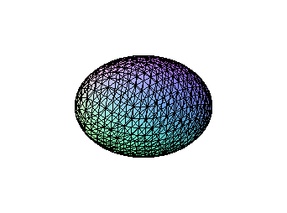
e
ν

б
а

μ

в

Рис. 1

На такую интерпретацию наталкивает и основной канал распада μ-мезона: $μ→ν+\tilde{ν}+e$. Две ручки в структуре характеристической поверхности μ-мезона - ``кренделе'', преобразуются во время распада в два тора - нейтрино (см. рис. 2).
μ
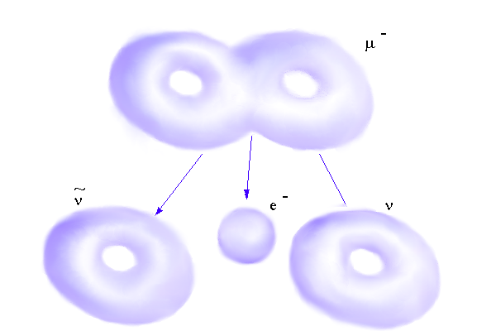

Рис. 2

Сопоставление источников по форме характеристической поверхности не дает возможности объяснить существование трех известных сортов нейтрино и тяжелого лептона (τ-мезон) с зарядом ±1. Однако более детальное рассмотрение структуры источников, соответствующих этим простейшим объектам, позволяет заполнить на качественном уровне этот пробел, вводя дополнительную классификацию, основанную на анализе структуры особой изоповерхности. При фиксированной структуре характеристической изоповерхности могут существовать особые изоповерхности с различной структурой, отличающейся друг от друга числом седловых точек, лежащих на них. Число седловых точек, лежащих на одной особой изоповерхности, может быть любым конечным числом. На рис. 3 и 4 представлены некоторые возможные типы внутреннего устройства особой изоповерхности для различных типов характеристической поверхности, имеющей форму сферы S² (рис. 4) и тора T² и кренделя K² (рис. 3)
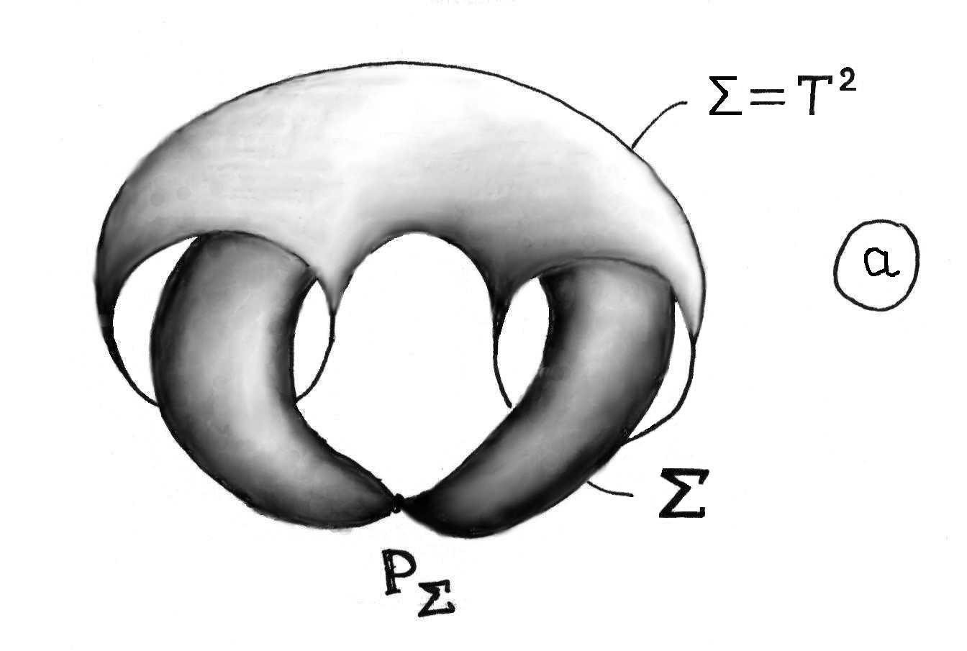
Ξ⁺=T²
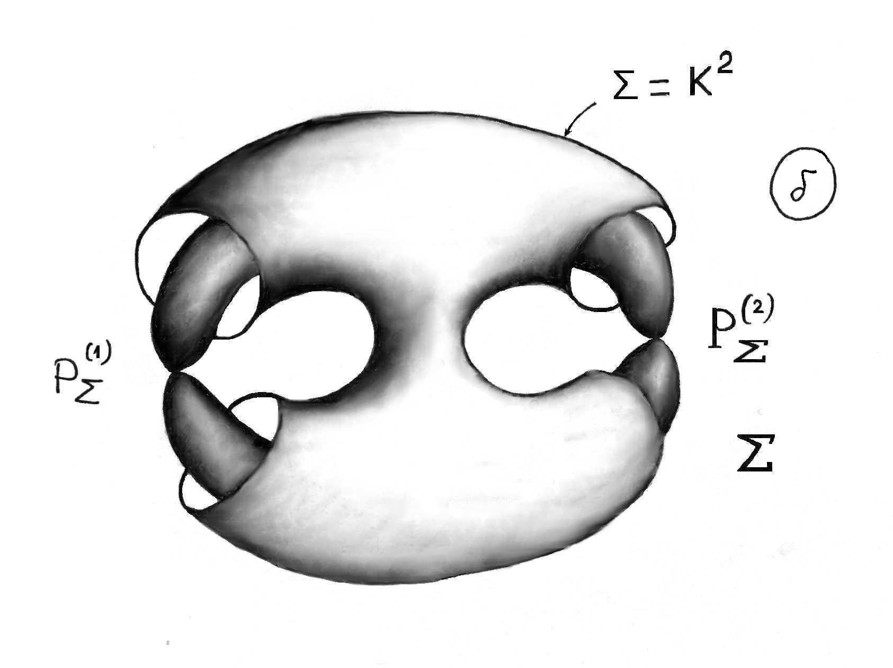
Ξ⁺=K²
Рис. 3
С помощью этой дополнительной классификации, возможно, удастся объяснить существование различных типов нейтрино и тяжелого лептона (τ-мезон). Разумность такого объяснения иллюстрируют следующие рассуждения. Если предположить, что масса частиц целиком определяется электростатической энергией поля соответствующего источника, то согласно формуле (17) получаем для массы m рассматриваемых частиц общую формулу
$m=e_{0}F_{0}+\sum_{i=1}^{n}{e_{i}}F_{i}−Q_{0}F_{∞}$ (19)
где e₀ и F₀ - значения знака заряда и величины потенциала на особой изоповерхности (если она есть), а e_{i} и F_{i} - знаки заряда и значения потенциала в экстремумах потенциала F(x), лежащих в несвязных областях, которые ограничивает особая изоповерхность. Число n есть число несвязных компонент области u_{i}, ограниченной особой изоповерхностью, которое определяется, очевидно, числом седловых точек, лежащих на особой изоповерхности. Отсюда видно, что увеличение числа особых точек и, следовательно, числа n в (19) автоматически ведет к увеличению массы частиц. Это же должно вести к изменению магнитных свойств частиц, если предположить, что магнитные свойства, определяются внутренними токами, связанными с внутренними перемещениями экстрему
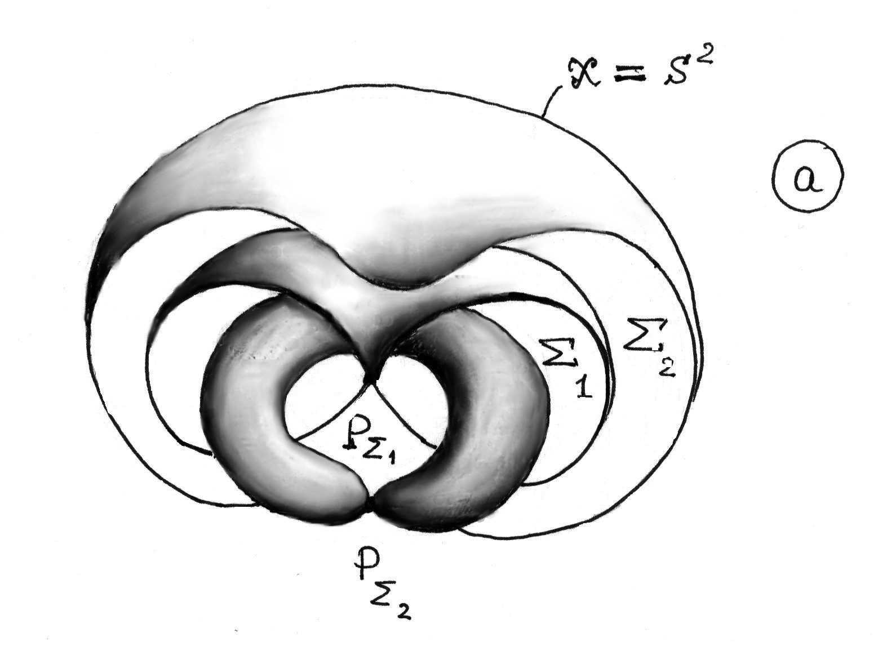
Ξ⁺=S²
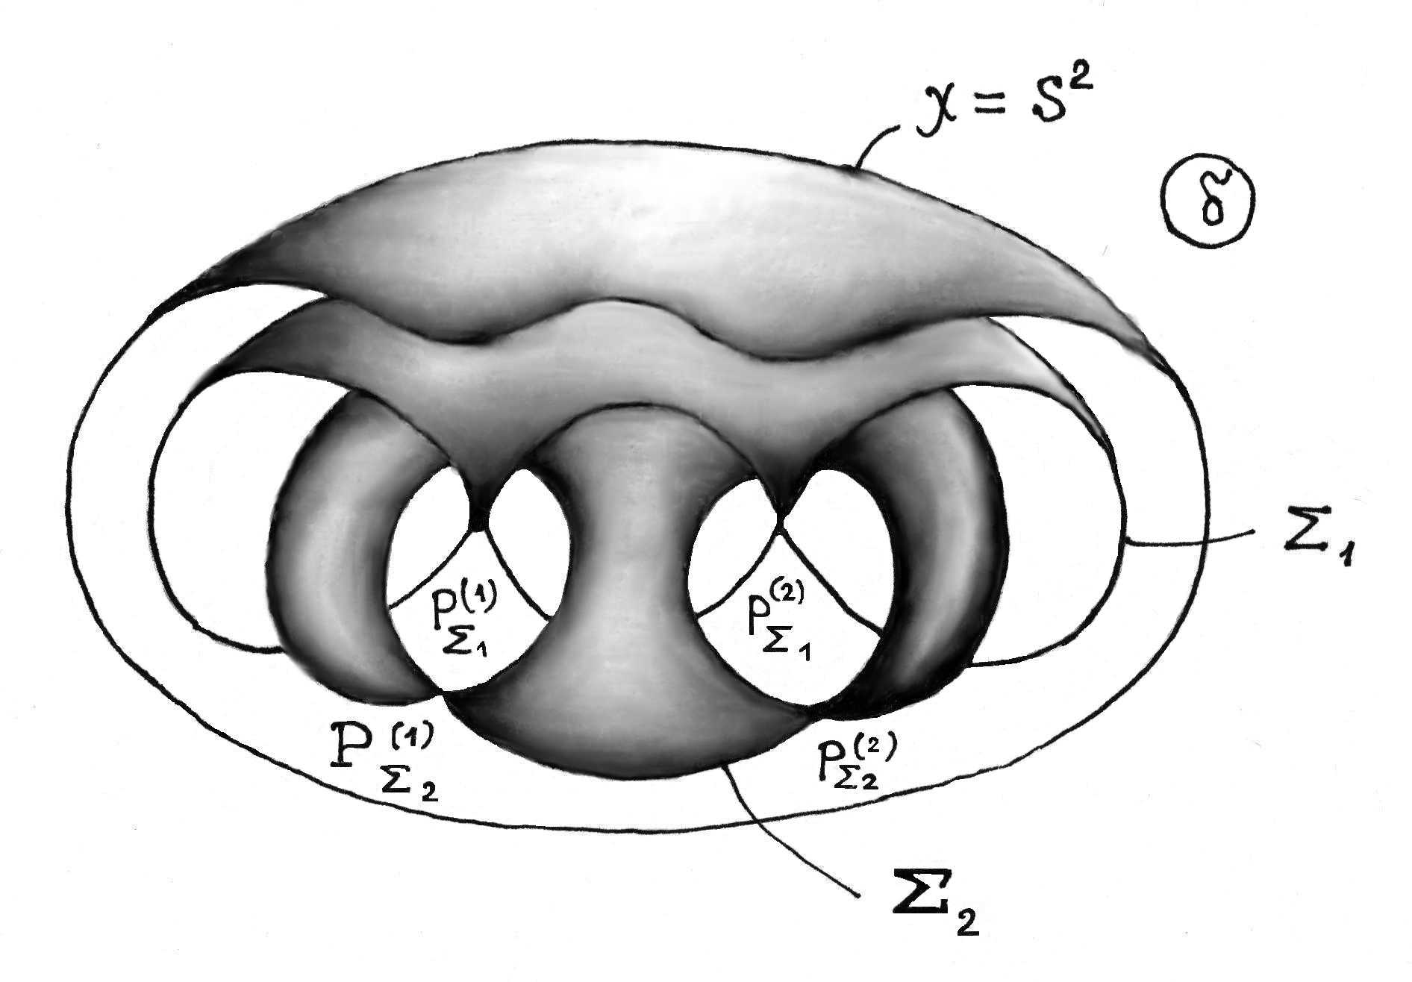
Ξ⁺=S²
Рис. 4

Б). Рассмотренный подход может быть распространен без особых модификаций на случай мезонов: π-мезонов, K-мезонов и т.д., если предположить, что этим частицам соответствуют источники с вложенными друг в друга особыми изоповерхностями. Типичные примеры таких структур изображены на рис. 4.
Внешняя характеристическая изоповерхность Ξ⁺ представляет собой сферу в обоих случаях. В первом случае (рис. 4 а) первая особая изоповерхность Σ₂ ограничивает область, содержащую вторую особую изоповерхность Σ₁, внешняя характеристическая изоповерхность которой - тор T². Во втором случае (рис. 4 б) - первая особая изоповерхность Σ₁ ограничивает область, содержащую вторую особую изоповерхность Σ₂ типа крендель K². Общий заряд обеих таких конфигураций Q=±1. Отличает эти структуры от структур, сопоставленных выше лептонам, наличие специфической структуры самой внешней особой изоповерхности.
Несвязность в этом случае является простейшим усложнением структуры, возникающим за счет электромагнитного или слабого взаимодействия, которое приводит к неустойчивости таких источников.
К сожалению до тех пор, пока массовым характеристикам типа (19) не удастся в данном подходе придать строгий смысл, трудно указать строго определенную структуру мезонов по типу несвязных объединений простейших источников. К этому можно добавить только то, что формула для заряда таких объектов будет иметь вид суммы
$Q=\sum_{i}{e_{i}}χ(U_{i})=\sum_{i}{e_{i}}(1−g_{i})$.
В). Продолжая анализ структуры частиц по предложенной схеме, естественно связать барионы с источниками поля, имеющими в своей структуре уилеровские ручки. Величину барионного заряда при этом следует связать с числом ручек Уилера в области U_{i}. Двумерный аналог такой структуры представлен на Рис. 5, где использованы те же обозначения, что и на предыдущих рисунках. К этому выводу можно прийти, если учесть то обстоятельство, что наличие ручек должно приводить к сильной кривизне пространства внутри таких объектов и, в силу неодносвязности пространства в них, к специфическим их свойствам. Этот вывод подтверждается и формальным сопоставлением структуры простейших источников такого типа с простейшими барионами. Протону p следует сопоставить область с ручкой Уилера и границей в виде сферы, а нейтрону n - область с ручкой и границей в виде тора. В этом случае заряд протона равен Q=±1, а нейтрона - Q=0, в соответствии с типом границы. Любопытно, что основной канал распада нейтрона: $n→p+\tilde{ν}+e^{−}$, связан с ``отделением'' тора (нейтрино), имеющегося в структуре границы нейтрона до распада. Аналогичное отделение торов (нейтрино) происходит при распаде μ-мезона. В обоих случаях распад связывают со слабым взаимодействием. Таким образом, возникает предположение, что слабое взаимодействие связано с процессами перестройки характеристической изоповерхности источников. Сильное же взаимодействие следует связать с динамикой частиц в неодносвязной области с ручкой Уилера, имеющей большую кривизну пространства.
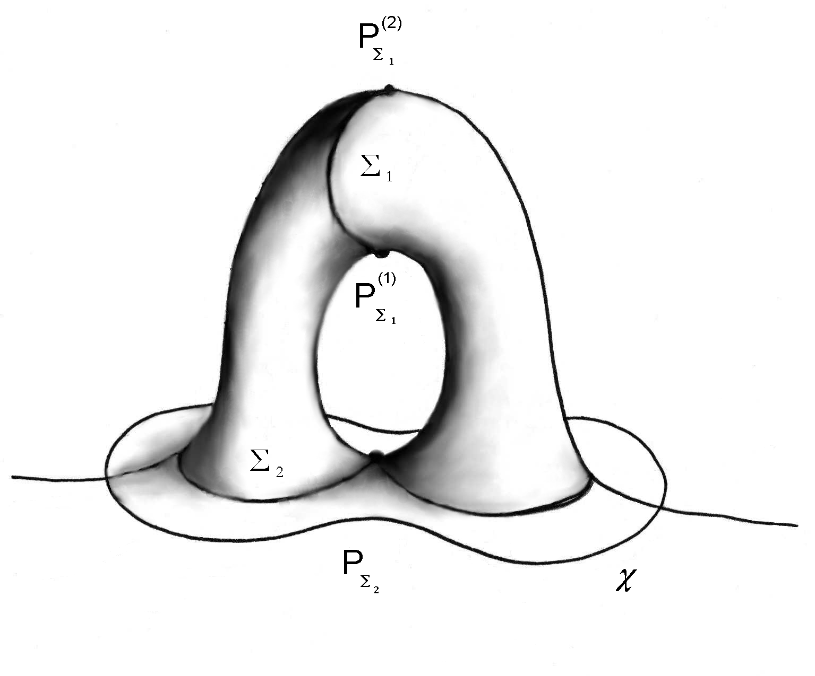
Ξ⁺

Рис. 5

Интерпретация барионного заряда как числа ручек Уилера требует уточнения смысла знака этого заряда, различного у частиц и античастиц. Это уточнение чрезвычайно важно, поскольку должно определять барионную асимметрию наблюдаемой Вселенной. Единственным разумным и естественным определением знака барионного заряда является его увязывание с тем, с какой стороны по отношению к ``фоновому'' (или ``среднему'') пространству приклеена ручка Уилера. Для любого ориентируемого пространства имеются две возможности. Например, для сферы S³ ручка Уилера может быть вклеена ``снаружи'' области, ограничиваемой этой сферой в некотором 4-х-мерном объемлющем пространстве или ``внутрь'' этой области. Приписывая различный знак барионного заряда этим двум типам вклейки ручки Уилера, получим необходимое дополнение к топологической его интерпретации. Для объяснения барионной асимметрии теперь достаточно предположить, что в истории Вселенной существовала такая эпоха, когда условия существования ручек Уилера по разные стороны от ``фонового'' пространства были различны, так что одни ручки могли рождаться более ``легко'', чем другие. Применяя механическую аналогию, можно сказать, что ``давление'' внутри сферы выдавливает ручки ``наружу'' (если, конечно, такая аналогия вообще возможна). Из элементарных геометрических соображений следует, что такие условия могли существовать в раннюю эпоху после Большого Взрыва, если Вселенная была замкнутым многообразием типа S³ радиуса, сравнимого с размерами ручек, образующихся в ней. Очевидно, геометрически ручки, рождающиеся ``вклеенными во вне'' шара, имеют больше свободы, чем ручки, рождающиеся ``вклеенными во внутрь'' шара. Это нестрогое рассуждение, однако, является достаточно наглядным и простым для того, чтобы усмотреть в нем некое подобие истинности.
Из данных рассуждений можно сделать следующий вывод. Поскольку нейтрон и антинейтрон (или протон и антипротон) существенно различаются, так как ручки их вклеены по разные стороны к ``основному'' пространству, то процессы аннигиляции нуклонов или их парного рождения соответствуют существенному изменению связности пространства, т.е. изменению числа ручек Уилера в пространстве, хотя в сумме барионный заряд при этом не меняется. Сравнивая этот вывод с рассуждениями о причинах возникновения барионной асимметрии, можно сделать заключение, что скорость изменения барионного заряда зависит от средней кривизны фонового пространства и определяется ее знаком, в то время как скорость изменения числа ручек, по-видимому, зависит от локальной кривизны пространства.
Как и в случае с мезонами, более широкое сопоставление типа источника и типа частицы провести сложно, пока не получены более определенные формулы для масс барионов и их магнитных свойств в рамках рассматриваемой концепции. Единственно, что можно добавить к сказанному, исходя из анализа массовых формул (в предположении электростатического происхождения массы покоя) - это то, что масса барионов должна быть гораздо больше массы других частиц. Действительно, массовая формула для простейших барионов имеет вид
$m=e_{0}F_{0}+\sum_{k}{e_{k}^{(u)}}F_{k}^{(u)}$,
где $e_{k}^{(u)}$ и $F_{k}^{(u)}$ - знаки зарядов и значения потенциала в ручках. Значения $F_{k}^{(u)}$ в ручках должны быть гораздо больше, чем в любой односвязной области.
Добавим также, что с введением барионного заряда, как числа ручек Уилера, формула для заряда источника поля частицы приобретает смысл зарядовой формулы Гелл-Манна -- Нишиджимы [11]
$Q=\frac{B+S}{2}+J_{3}$,
где B - барионный заряд частицы, S - странность, а J₃ - проекция изоспина. Сравнивая эту формулу с формулой (18), можно установить, что странность и изоспин являются некоторыми линейными комбинациями чисел Бетти p_{k} или числа ручек границы g и числа ручек Уилера b. В случае, когда S=0, а барионный заряд B=+1, получаем J₃=(1-g)-1/2. Таким образом, различные значения проекции изоспина J₃ определяются различными значениями числа ручек g характеристической поверхности. Так, например, для нуклонного изодублета J₃=±1/2, что соотвествует протону g=0, J₃=+1/2, и нейтрону g=1, J₃=−1/2 при e_{i}=+1. Для антипротона и антинейтрона следует положить B=−1 и J₃=-(1-g)+1/2.
Заметим, что понятие нуклонного изодублета было введено как следствие почти точного равенства масс протона и нейтрона. Хотя пока нет возможности точно вычислить массы нуклонов и всех остальных частиц, однако можно на качественном уровне объяснить возникновение симметрий в структуре барионов, опираясь на общую формулу для энергии их электростатического поля (17). Согласно этой формуле энергия барионов в основном определяется значением потенциала в критических его точках внутри ручки. Изменение же заряда связано с изменением структуры характеристической поверхности, что может сказаться лишь на значениях потенциала в критических точках, находящихся вблизи этой поверхности вне ручки. Но величина потенциала в них мала и сравнима с массами мезонов, которая на порядок меньше массы самих нуклонов. Поэтому изменение массы барионов при изменении их изоспина не должно превышать порядка массы мезонов, т.е. величины ~200-300 m_{e}, где m_{e} - масса электрона.

8. Электродинамика с целочисленным зарядом

Построенная теория электростатического поля целочисленных зарядов не содержит пока указаний на динамику зарядов и поля. Чтобы показать возможность модификации данной концепции в направлении включения в нее законов электродинамики, рассмотрим вывод основных уравнений, аналогичных уравнениям Максвелла.
Одним из основных свойств переменных во времени электрических полей есть их не потенциальность. Обычно это условие вводится с помощью следующего представления:
$E=∇F−\frac{∂A}{∂t}$, (20)
где A - векторный потенциал. В классической электродинамике это требование не накладывает никаких ограничений на вид поля A, изменчивость этого поля там определяется из других соображений. В данной теории существование вихревой составляющей электростатического поля не должно противоречить условию целочисленности заряда. Это автоматически приводит к фиксированию калибровки векторного потенциала с помощью следующего соотношения:
$\frac{∂}{∂x^{α}}\left(\frac{J(x)}{|E|^{3}}\frac{∂A_{α}}{∂t}\right)=0$,
К этому соотношению следует добавить условие, что поле E должно быть образом в U³ радиального поля e в E³. Это условие приводит к необходимости переформулировать основное соотношение (5) так, чтобы оно сохранило свой топологический смысл, но радиальное поле e в нем было заменено на поле, содержащее вихревую компоненту. Это можно сделать, если вместо поля e ввести в теорию новое векторное поле g с компонентами
$g^{α}=\frac{1}{\sqrt{2}}\left(e^{α}+[∇s×e]^{α}\right),$ (21)
где функция s=s(e¹, e², e³) выбирается таким образом, чтобы выполнялось соотношение
$$g^{α}g_{α}=e^{α}e_{α}=|e|^{2}\text{.}$$
Это условие, если перейти к сферическим координатам в E³, приводит к уравнению для функции s следующего вида:
$\frac{1}{|e|^{2}{\text{sin}}^{2}θ}{\left(\frac{∂s}{∂ϕ}\right)}^{2}+\frac{1}{|e|^{2}}{\left(\frac{∂s}{∂θ}\right)}^{2}=1$.
Общее решение может быть записано в виде
$$s=|e|p(ϕ,θ)+c(|e|),$$
где с(r) - произвольная функция, а p(ϕ,θ) - решение уравнения
$\frac{1}{{\text{sin}}^{2}θ}{\left(\frac{∂s}{∂ϕ}\right)}^{2}+{\left(\frac{∂s}{∂θ}\right)}^{2}=1$.
Простейшим решением этого уравнения является следующая функция
$\begin{aligned}s(e^{1},e^{2},e^{3})=|e|θ+c(|e|)= \\ |e|⋅\text{arccos}\left(\frac{e^{3}}{|e|}\right)+c(|e|)\end{aligned}$.
Поле g удовлетворяет условию
$\frac{1}{8π}\int_{S^{2}}{\frac{ε^{\text{αβγ}}g_{α}{\text{de}}_{β}{\text{de}}_{γ}}{|g|^{3}}}=\frac{1}{4π}\int_{S^{2}}{\frac{ε^{\text{αβγ}}e_{α}{\text{de}}_{β}{\text{de}}_{γ}}{|e|^{3}}}=1$ .
Поскольку $\text{div}v=0$, где v=[∇s×e] - векторное произведение векторных полей ∇s и e, остается в силе условие ( 12), которое теперь будет иметь следующий вид:
$\frac{∂}{∂e^{α}}\left(\frac{g^{α}}{|g|^{3}}\right)=8\text{πδ}(e^{1})δ(e^{2})δ(e^{3})$.
Основываясь на этом результате, с помощью построенного ранее отображения ξ пространства E³ в U³ получаем для поля E (20) следующее выражение:
$E=∇F−\frac{∂A}{∂t}=∇F+J^{−1}[∇S×∇F]$,
где F определяется по правилу (15) с учетом множителя $1/{\sqrt{2}}$ в (21), а S - образ функции s, фигурирующей в определении поля g. Отсюда получаем
$\frac{∂A}{∂t}=−J^{−1}[∇S×∇F]$,
или
$A=−\int{J^{−1}[∇S×∇F]}\text{dt}$.
Заметим, что имеется следующее тождество
$[∇S×∇F]=\frac{1}{2}\text{rot}\left(S∇F−F∇S+∇h\right)$. (22)
Если ввести понятие классического потенциала по формуле
$$F_{C}=−\frac{1}{2}\frac{1}{\sqrt{F}}$$
и использовать (22), то получим следующее соотношение:
$\begin{aligned}\frac{1}{|E|^{3}}[∇S×∇F]=[∇S×∇F_{c}]= \\ =\frac{1}{2}\text{rot}\left(S∇F_{c}−F_{c}∇S+∇h\right),\end{aligned}$ (23)
где h - произвольная дважды дифференцируемая функция. Используя эти тождества, получаем следующее выражение для индукции магнитного поля B:
$$\begin{aligned}B=\text{rotA}=−\frac{1}{2}\int{J^{−1}}\text{rot}\left(S∇F−F∇S\right)\text{dt}= \\ −\frac{1}{2}\int{|E|^{3}J^{−1}}\text{rot}\left(S∇F_{C}−F_{C}∇S+∇h\right)\text{dt}\text{.}\end{aligned}$$
Уравнение для поля электрической индукции
$D=εE=\frac{J(x)}{|E|^{3}}\left(∇F+J^{−1}[∇S×∇F]\right)$ (24)
имеет тот же самый вид, что и раньше: divD =ρ. Дифференцируя это уравнение по t, и, интерпретируя результат как закон сохранения заряда:
$\frac{∂}{∂t}ρ=−\text{div}j$,
получаем следующее выражение для плотности тока j :
$\frac{∂}{∂t}D=−j+\text{rot}H$, (25)
где H (по определению) - напряженность магнитного поля. Выражение для H можно получить, рассматривая выражение для D (24), учитывая соотношение (22), а также, что F=F(|E|), как и раньше
$$\begin{aligned}\frac{∂}{∂t}\left[\frac{J(x)}{|E|^{3}}\left(∇F+J^{−1}[∇S×∇F]\right)\right]= \\ \frac{∂}{∂t}\left[\left(\frac{J(x)}{|E|^{3}}∇F+\frac{1}{|E|^{3}}[∇S×∇F]\right)\right]= \\ −j+\text{rot}H\text{.}\end{aligned}$$
Отсюда, с использованием (23), получаем для H выражение следующего вида
$$H=\frac{1}{2}\frac{∂}{∂t}\left(S∇F_{C}−F_{C}∇S+∇h\right)+H_{0}\text{.}$$
где H₀ - произвольное векторное поле, появление которого обусловлено неоднозначностью определения плотности тока в данном подходе в уравнении (25). При этом для плотности тока будем иметь
$\begin{aligned}j=−\frac{∂}{∂t}\left(\frac{J(x)}{|E|^{3}}∇F\right)+\text{rot}H_{0}= \\ \frac{∂}{∂t}\left(J(x)∇F_{c}\right)+\text{rot}H_{0}\end{aligned}$.
При этом выражение для поля H₀ должно следовать из некоторых динамических соображений.
Все полученные соотношения являются тождествами для введенной совокупности полей и, следовательно, не содержат реальной их динамики. Единственным динамическим условием в таком подходе может служить связь между индукцией и напряженностью магнитного поля, которая в силу предполагаемой изотропности пространства должна иметь вид
$μH=B$,
где μ - магнитная проницаемость самого пространства. Это соотношение, после подстановки в тождество
$$\frac{∂}{∂t}B=\text{rot}E$$
и использования выражений для B и H, принимает форму следующего уравнения:
$\begin{aligned}\frac{∂}{∂t}\left[μ\frac{∂}{∂t}\left(S∇F_{C}−F_{C}∇S+∇h\right)\right]+ \\ +\frac{∂}{∂t}\left({μH}_{0}\right)= \\ \text{rot}\left[|E|^{3}J^{−1}\text{rot}\left(S∇F_{C}−F_{C}∇S+∇h\right)\right]\text{.}\end{aligned}$ (26)
Если ввести обозначение
$Θ=S∇F_{C}−F_{C}∇S+∇h$,
то уравнение (26) примет более компактный вид
$$\frac{∂}{∂t}\left[μ\frac{∂}{∂t}Θ\right]+\frac{∂}{∂t}\left({μH}_{0}\right)=\text{rot}\left[\frac{1}{ε}\text{rot}Θ\right]$$
по форме совпадающий с уравнениями электродинамики. Заметим, что наиболее простой вид эти уравнения приобретают в случае H=0, что возможно соответствует реально наблюдаемым полям в пустом пространстве.

9. Заключение

Построенная концепция электростатики и электродинамики с целочисленным зарядом указывает на реальную возможность объяснения структуры элементарных частиц с точки зрения сложной топологической структуры пространства и, следовательно, пространства-времени. Эта концепция приводит к непротиворечивым качественным выводам, касающихся зарядовой структуры элементарных частиц, и некоторых общих выводов относительно их рождения и распада. Как было показано, эти выводы дают достаточно простую и наглядную модель структуры частиц и их классификацию, совпадающую с общими известными экспериментальными фактами. В работе показано, что данная концепция приводит к конечным значениям масс частиц и указывает общий способ вычисления этой массы. Однако, пока теория не содержит точного рецепта определить все, входящие в формулу (17), постоянные, которые определяют эти массы. Однако эта трудность представляется вполне преодолимой и связанной с некоторыми необходимыми уточнениями в ней в сопоставлении этой концепции с квантовой электродинамикой, квантовой теорией поля и теорией гравитации в рамках ОТО.
Автор выражает признательность за полезные обсуждения темы данной статьи во время работы конференции “Гравитация и электромагнетизм” (Минск, 1998) В.В.Касандрову и А.Т.Власову, а также А.Т.Власову за помощь в проведении выкладок, касающихся топологии трехмерных многообразий, и важные пояснения к ним.

Список литературы:
[1].Журавлев В.М. Электродинамика с целочисленным зарядом и топология. В сб. Гравитация и электромагнетизм, Минск, изд. БГУ ,1998. C.105-112; Журавлев В.М.. Электродинамика с целочисленным зарядом и топология. Изв. вузов, Физика, 2000. N 1. С.8-13.
[2] Misner C.W., Wheeler J.A.. Ann. Phys. USA , 1957. V.2, pp.527-532.
[3] Wheeler J.A., Geometrodynemics, Academic Press, New York, 1962.
[4] Мизнер Ч., Уилер Дж. В сб. Альберт Эйнштейн и теория гравитации, М.: Мир, 1979, с.542-545.
[5] Sorkin R.. J.Phys., 1977. V. A 10. pp. 717-725.
[6] Сахаров А.Д.. В сб. Проблемы теоретической физики, М.:Наука, 1972, 242c.
[7] Дубровин Б.А., Новиков С.П.,.Фоменко А.Т. Современная геометрия.
Методы и приложения, М.:Наука, 1979, 760с.
[8] Дубровин Б.А., Новиков С.П., Фоменко А.Т., Современная геометрия.
Методы теории гомологий, М.: Наука, 1984, 343с.
[9] Шварц А.С., Квантовая теория поля и топология. М.: Наука,1989. 400c.
[10].Шапиро И.С, Ольшанецкий М.А., в сб. Элементарные частицы (Шестая школа ИТЭФ), 1979. В.4. С.5-36
[11] Коккедэ Я.. Теория кварков, М.: Мир, 1971. 341с.

